Алешина Лилиана Ивановна
МБДОУ "Колокольчик"
г. Ноябрьск
Воспитатель

Проект
Каждый маленький ребенок должен знать о своих правах.
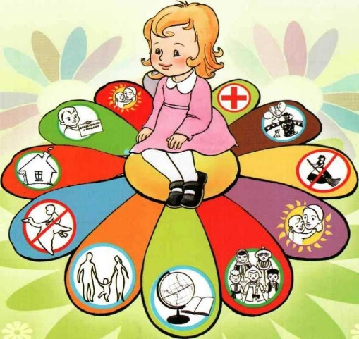

Содержание
Введение
Актуальность, цели, задачи, проблема (гипотеза)
Описание этапов работ над проектом
Заключение
Библиографический список используемых источников
Приложения

Введение
Ребёнок приходит в мир беспомощным и беззащитным. Его жизнь, здоровье и будущее целиком зависят от родителей, от действий других, незнакомых для него взрослых.
Защита прав особая проблема государства и общества в целом.
Главной задачей правового образования является обеспечение каждому ребёнку оптимальных условий развития индивидуальных способностей, возможности самореализации вне зависимости от его психофизических особенностей, индивидуальных различий, иными словами защита прав
ребёнка на любом этапе его развития. Права и достоинства ребёнка защищает международное и российское законодательство.
Знать свои права ребёнок должен уже в детстве. Однако для этого совсем не обязательно читать ему нормативные документы. Чтобы воспитать маленького гражданина, сформировать в нём высокие морально-нравственные качества, научить уважать свои права и права других людей, в первую очередь необходимо знание и соблюдение их взрослыми, окружающими ребёнка. Поэтому повышение правовой компетентности родителей всегда актуально. Не получая квалифицированной педагогической помощи, родители в воспитании детей руководствуются воспоминаниями о собственном детстве и пользуются неофициальными источниками информации (советы друзей, соседей, родителей). Поэтому они не в состоянии справиться со многими трудностями, связанными с поведением ребёнка.
Конвенция о правах ребенка, которая была принята в 1989 году Генеральной Ассамблеей ООН определяет полноправные возможности детей на пользование услугами образования, различными достижениями культуры и цивилизации, определяет право на отдых и досуг, а также другие права, которые должны обеспечивать детям государства-члены ООН.
Многим взрослым трудно понять и принять, что ребенок – равноправный с ними человек, имеющий право на собственные поступки и мнения. Его право, как и право любого человека, нужно уважать и не нарушать. И поэтому педагогам, воспитателям надлежит быть наиболее грамотным в этой области, и делиться своими знаниями. Именно воспитатели вносят с первых лет жизни в сознание детей образ мира, дружбы, сотрудничества, терпимости и доброты, делают самое важное дело – закладывают фундамент нового миролюбивого и сознательного поколения – людей будущего. Без этого никакие уставы, декларации и Конвенции ничего не сделают.

Вид проекта: групповой, краткосрочный
Продолжительность:
Тип проекта: информационно – ориентированный
Участники проекта:
- дети средней группы с тяжёлым нарушением речи; воспитатели – Алешина Л.И., Гринюк Л.Л..; учитель - логопед – Троян Н.А.; родители воспитанников.
Актуальность: Правовое воспитание детей – это очень важная часть воспитания детей. Каждый воспитатель уделяет внимание данной теме, важно сделать это своевременно и доступно для детей. Проект лишь самое начало в этой нелёгкой, но интересной работе: формирование правового сознания детей.
И действительно, каждый человек на земле имеет свои права. Их не нужно заслуживать, их невозможно купить. Они одинаковы для всех людей. Задача воспитателя, ещё в детстве сформировать правовое сознание ребёнка. Ведь чем раньше ребёнок узнает о своих правах, тем быстрее он поймёт и примет окружающий его мир таким, какой он есть. Поэтому, мы, взрослые, должны помочь детям понять, что каждый человек в общем, и ребёнок в частности имеет свои права и должен их знать. Проблема – недостаточная информированность взрослых о правах ребенка и документах, в которых говорится об этих правах; недостаток знаний о собственных правах у детей дошкольного возраста. Гипотеза: если педагоги будут создавать в ДОУ специальные условия для правового воспитания дошкольников, будут работать в определенной системе с родителями и воспитанниками по данной проблеме, то это будет способствовать формированию у детей старшего дошкольного возраста основ правового воспитания.
Цель: Создание условий для формирования правосознания у детей среднего дошкольного возраста.
Задачи:
- познакомить детей с понятием «право»;
- дать детям возможность «увидеть» свои права в произведениях писателей, поэтов, сценаристов;
- обозначить основные права детей в доступной для их возраста форме;
- воспитывать чувство самоуважения и уважения к окружающим его детям и взрослым;
- развивать умение общаться в детском коллективе, уметь слушать и слышать, анализировать, делать выводы, высказывать своё мнение;
- развивать творческие способности детей через совместную и индивидуальную деятельность.
Ожидаемые результаты: Приобретение детьми начальных правовых знаний; воспитание чувства самоуважения и уважения к окружающим, приобщать родителей и детей к совместной деятельности, установить с ними доверительные и партнёрские отношения.
Образовательные области:
Социально-коммуникативное развитие
Познавательное развитие
Речевое развитие
Художественно-эстетическое развитие
Физическое развитие
Продукт проектной деятельности:
1. Коллективная работа «Я ребенок, я имею право…»
2. Выставка в группе «Ребёнок имеет право»
3. Выставка рисунков в группе «Каждый ребёнок имеет право на семью»

Этапы реализации проекта

№п/п | Название мероприятия | Цель | Ответственные
 | I этап. Подготовительный
 | Воспитатели:
 | Сбор и анализ литературы по данной теме;  Разработка плана реализации проекта;  Разработка дидактических игр, пособий;  Подборка иллюстративного материала;  Подборка стихотворений, загадок, песен, сказок, мультфильмов по теме;  Подготовка материала для изобразительной деятельности. | Подготовка к реализации проекта | Воспитатели, учитель - логопед
 | С родителями:
 | Памятка: «Дети имеют право» | Привлечь родителей к совместной деятельности с детьми и педагогами. | Воспитатели, учитель - логопед
 | С воспитанниками:
 | Просмотр мультфильма:  «Мама для мамонтенка»;  «Смешарики – Азбука прав ребенка»;  «Чебурашка и крокодил Гена» и т.д. | Познакомить детей с понятием «право» | Воспитатели, учитель - логопед
 | II этап. Реализация проекта
Познавательное развитие
 | Комплексное тематическое занятие  «Моё право на имя…». | Создание условий для формирования у ребёнка первоначальных правовых знаний. | Воспитатели, учитель - логопед
Социально-коммуникативное развитие
 | Беседа:  «Я и мои друзья», «У каждого ли есть семья», «Мы такие разные, но мы равны».  Сюжетно-ролевая игра:  «Больница», «Семья», | Расширять словарный запас, уточнить понятия права и обязанности.  Развивать у детей умение играть самостоятельно, распределять роли в игре с учётом интересов всех участников, учить договариваться, находить компромиссы, расширять знания детей о социальном окружении. | Воспитатели, учитель - логопед
Речевое развитие
 | Чтение рассказов и сказок о семье: Рассказ Л. Н. Толстова «Бабушка и внучка» Сказки: «Гуси-лебеди», «Сестрица Алёнушка и братец Иванушка», «Морозко». | Формировать у детей понятие «права», воспитывать любовь и уважение к окружающим, на примере литературных героев, дать понятия об основных правах ребёнка, учить внимательно, слушать, развивать речь и память. | Воспитатели, учитель - логопед
Физическое развитие
 | Малоподвижные игры  «Назови ласково», «Кто рядом?» | Учить детей уважать ближнего, его права, учить играть по правилам, проявляя самостоятельность в игре. | Воспитатели, учитель - логопед.
Художественно-эстетическое развитие
 | Прослушивание и разучивание песен: «Песенка Мамонтёнка», слова Непомнящий Д., музыка Шаинский В.; песни группы «Барбарики» «Про дружбу», «Далеко от мамы»; «Моя семья» музыка и слова А. Ермолова.  Драматизация по сказке "Волк и семеро козлят", "Заячья избушка".  Коллективная работа «Я ребенок, я имею право!»  Рисование «Дом, в котором мы живём» | Учить слушать музыку, выполнять движения в такт музыки, умело входить в роли героев сказок, развивать дружелюбие по отношению друг к другу.  Учить выполнять коллективную работу, действовать сообща; развивать творческие способности детей. | Воспитатели, учитель - логопед
 | III этап. Заключительный
 | Выставка детских работ: «Моя семья»,  «Каждый ребёнок имеет право», | Трансляция результатов проектирования родителям.  Привлечь внимание родителей к вопросу о правах детей, сплотить детей и родителей посредствам совместной деятельности. | Воспитатели, учитель - логопед

Список использованной литературы
1. Блинова Г.М. Познавательное развитие детей 4-5 лет. Методическое пособие. – М.: ТЦ Сфера, 2009 (Вместе с детьми).
2. Голицына Н.С., Огнева Л.Д. Ознакомление дошкольников с Конвенцией о правах ребенка - М.: «Издательство Скрипторий 2003», 2006.
3. Доронова Т.Н. и др. – Защита прав и достоинств маленького ребенка: координация усилий семьи и детского сада: пособие для работников дошк. образов. учреждений – М.: Просвещение, 2006.
4. Жукова Р.А. Правовое воспитание средняя группы. Разработки занятий. - Изд. 2-е переработанное. /Сост. – Волгоград: ИТД «Корифей».
5. Зеленова Н. Г.,Осипова Л.Е. Я – ребенок, и я имею право.-М.: «Издательство» Скрипторий 2003», 2009-96с.

Приложение

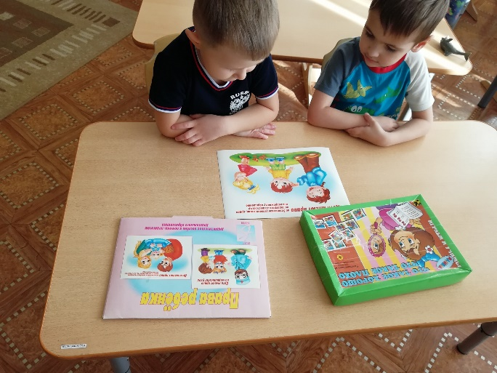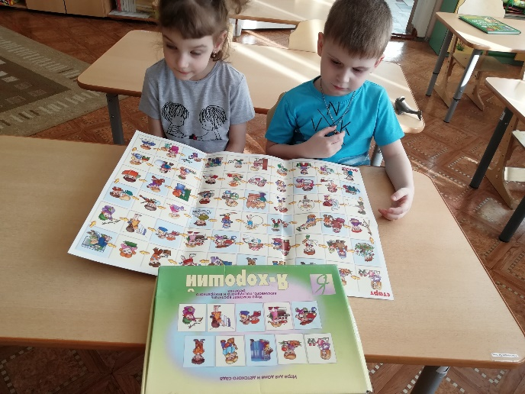
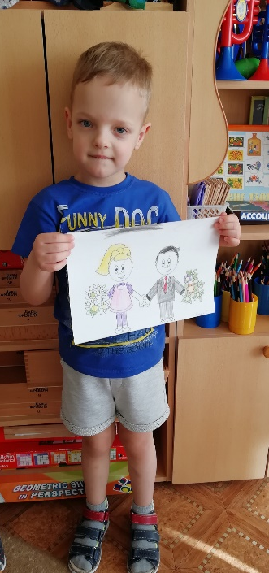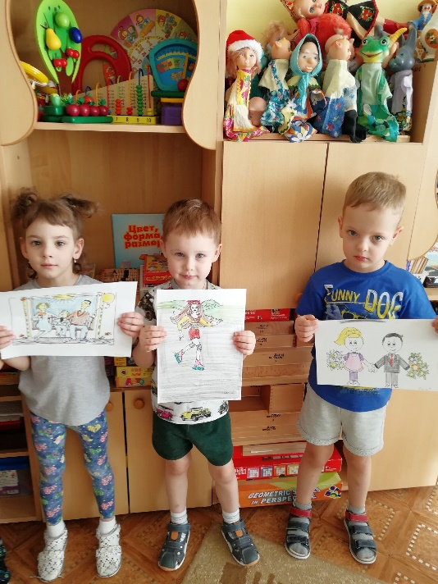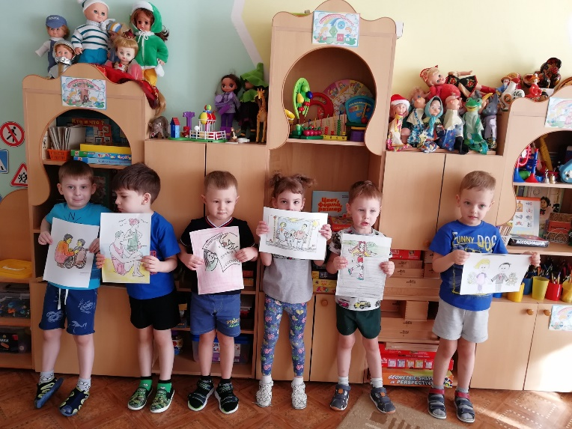

НОД
Мои права

Алешина Л.И – воспитатель
Гринюк Л.Л– воспитатель
Троян Н.А –учитель логопед

Цель: познакомить детей с их правами.
Задачи: развивать умение рассуждать, делать выводы; воспитывать чувство самоуважения и уважения к другим людям.
Ход занятия:
Воспитатель: Ребята, вы знаете, что люди появились на Земле давным - давно, тысячи лет тому назад. Тогда же появились и главные вопросы: что могут люди делать, и что не могут? Что они обязаны делать и что не обязаны? На что они имеют права и на что не имеют? Со временем люди решили искать ответы на эти вопросы путем переговоров. В результате появилась книга «Всеобщая Декларация прав человека», в которой записано все, что люди должны делать, чтобы жить в мире и согласии. Но эту книгу люди написали для себя. А заботясь о детях, они написали вторую книгу – документ «Конвенцию о правах ребенка». И сегодня мы с вами поговорим о ваших правах, ведь, чтобы стать полноправным членам общества, нужно знать о своих правах.
Воспитатель: А что же такое право? (ответы детей)
Право – это то, без чего человек не может жить достойно. Вы должны знать свои права. А взрослые должны уважать ваши права. Вот об этом мы сегодня и поговорим.
Едва на свете появился
И приоткрыл свои глаза,
Немного миру подивился -
Ты получил свои права:
Ребенок:
Права на счастье и улыбки,
Права на новый светлый день,
Права на глупости, ошибки,
Права на озорных друзей.
Ребенок:
Права на игры и желанья,
Права на знание и смех,
Права на то, чтоб быть ребенком
И отличаться ото всех.
Ребенок:
Права на улице гулять,
Права с ровесником играть,
Права лечиться, заболев,
Права заботиться о всех.
Воспитатель: Но есть один большой урок -
Во всех правах и смыслах их -
Ты должен быть самим собой
И уважать права других!
Воспитатель: Ребята, посмотрите, какой рисунок нарисовал мальчик! Давайте рассмотрим его и поговорим о тех правах, которые здесь изображены. (Ответы и рассуждения детей).
Воспитатель: Ребята! Посмотрите к нам заглянуло солнышко! Солнышко необычное, посмотрите, у него на лучиках написаны наши права. Воспитатель зачитывает права. Давайте поиграем с солнышком. (Дети становятся в круг и под медленную музыку играют с солнышком).
Воспитатель: Ребята, какие вы все молодцы! Все внимательно слушали, а теперь я предлагаю отгадать загадки о наших правах.
Мама работала,
Папа трудился,
А я в детском садике все находился.
Все кто устал от работы нелегкой
Имеют полное право на … (ответы детей)
(отдых)
Всех по-разному зовут:
Кот — Мурлыка,
Пес — Барбос,
Даже нашу козочку
Зовут красиво – Розочка
Настя, Вика и Данила
Все имеют своё … (ответы детей)
(имя)
Если дети заболели
Плохо чувствуют себя
И у них бронхит, ангина,
Пневмония, скарлатина,
Слышен детский крик и плач
Вам поможет только … (ответы детей)
(врач)
Чтобы вырасти успешным
Надо много знать, уметь.
Чтобы вырасти большим
Недостаточно питанья
Мы использовать должны
Право на … (ответы детей)
(образование)
Воспитатель: Ребята, мы с вами сегодня очень хорошо поработали. О чем мы с вами сегодня беседовали?
Дети: О правах детей.
Воспитатель: Люди всей страны
Это знать всегда должны.
Лишь появится ребёнок, и дышать начнёт едва
У него уже с пелёнок есть очень веские права!
Он имеет право жить, развиваться и дружить;
Иметь просторный добрый дом,
Видеть тихий мирный сон.
Врачей помощь получать,
Обучаться, отдыхать,
Быть весёлым и здоровым,
Восхищаться чем-то новым
И любить, и быть любим.
Он на свете не один!

